Пенза 2020

Министерство образования Российской Федерации

Пензенский государственный университет

Кафедра «Вычислительная техника»

Выполнил:

студенты группы 17ВВ1

Кокин Денис

Беленков Никита

Принял:

Дорошенко И.Н.

**ОТЧЁТ**

по лабораторной работе №4

по курсу «Технологии программирования»

на тему «Делегаты»

**Цель работы:** Изучение способов работы и использования делегатов в языке C#.

Лабораторное задание выполняется на базе лабораторной работы №1. Из лабораторной работы используется класс **Derived1**.

Требуется объявить 2 делегата для функций Input и Output.

Требования к программе:

* В основной функции программы необходимо создать 3-5 объектов класса **Derived1**.
* Создать 2 объекта делегата для функций Input и Output. Присвоить им адреса функций 1-го созданного объекта класса **Derived1**. Вызвать функции с использованием делегатов.
* Выполнить группирование делегатов. Для ранее созданных объектов делегатов добавить адреса функций оставшихся объектов класса **Derived1** (со 2 по 3-5). Вызвать функции с использованием делегатов.
* Выполнить разгруппирование делегатов. Удалить из объектов делегатов все адреса функций. Вызвать функции с использованием делегатов (убедиться, что ни одна функция не вызвана).

**Листинг программы**

using System;

using System.Collections.Generic;

using System.Linq;

using System.Text;

using System.Threading.Tasks;

namespace Confrontation

{

class Township : Locality

{

public int SchoolCount;

public override void output()

{

base.output();

Console.WriteLine("A count of schools: " + this.SchoolCount);

}

public void input()

{

base.input();

Console.Write("Enter a count of schools: ");

SchoolCount = Int32.Parse(Console.ReadLine());

}

}

}

using System;

using System.Collections.Generic;

using System.Linq;

using System.Text;

using System.Threading.Tasks;

namespace Confrontation

{

abstract class OutputAbstract

{

public abstract void output();

}

}

using System;

using System.Collections.Generic;

using System.Linq;

using System.Text;

using System.Threading.Tasks;

namespace Confrontation

{

interface InputInterface

{

void input();

}

}

using System;

using System.Collections.Generic;

using System.Linq;

using System.Text;

using System.Threading.Tasks;

namespace Confrontation

{

class City : Locality

{

public bool isRegionCenter;

public override void output()

{

base.output();

Console.WriteLine("This is a region center: " + this.isRegionCenter);

}

public void input()

{

base.input();

Console.Write("Is this a region center?: ");

isRegionCenter = System.Convert.ToBoolean(Console.ReadLine());

}

}

}

using System;

using System.Collections.Generic;

using System.Linq;

using System.Text;

using System.Threading.Tasks;

namespace Confrontation

{

class Locality : OutputAbstract, InputInterface

{

public String Name;

public String Region;

public Locality()

{

Population = 0;

Budget = 0;

Code = 0;

}

public Locality(int Population, int Budget, int Code, String Name = "Unnamed", String Region = "Unnamed")

{

this.Population = Population;

this.Budget = Budget;

this.Code = Code;

this.Name = Name;

this.Region = Region;

}

public Locality(String Name, String Region, int Population = 0, int Budget = 0, int Code = 0)

{

this.Population = Population;

this.Budget = Budget;

this.Code = Code;

this.Name = Name;

this.Region = Region;

}

public void ClassInfo()

{

Console.WriteLine("Full region name: " + this.Name + " in " + this.Region);

this.AbleBodied();

this.BudgetToUSD();

}

~Locality()

{

Name = null;

Region = null;

Population = 0;

Budget = 0;

Code = 0;

}

public void input()

{

Console.Write("Input a name of the region: ");

this.Name = Console.ReadLine();

Console.Write("Input a regional center of the region: ");

this.Region = Console.ReadLine();

Console.Write("Input a population of the region: ");

this.Population = Int32.Parse(Console.ReadLine());

Console.Write("Input a budget of the region: ");

this.Budget = Int32.Parse(Console.ReadLine());

Console.Write("Input a code of the region: ");

this.Code = Int32.Parse(Console.ReadLine());

}

public override void output()

{

Console.WriteLine("A name of the region: " + this.Name);

Console.WriteLine("A regional center of the region: " + this.Region);

Console.WriteLine("A population of the region: " + this.Population);

Console.WriteLine("A budget of the region: " + this.Budget);

Console.WriteLine("A code of the region: " + this.Code);

}

protected int Population;

protected int Code;

protected int Budget;

protected void AbleBodied()

{

Console.WriteLine("Able-bodied population: " + (this.Population / 2));

}

private void BudgetToUSD()

{

Console.WriteLine("Budget of locality: " + (this.Budget / 70) + " USD");

}

}

}

using System;

using System.Collections.Generic;

using System.Linq;

using System.Text;

using System.Threading.Tasks;

namespace Confrontation

{

class Village : Township

{

public int ShopCount;

public override void output()

{

base.output();

Console.WriteLine("A count of shops: " + this.ShopCount);

}

public void input()

{

base.input();

Console.Write("Enter a count of shops: ");

ShopCount = Int32.Parse(Console.ReadLine());

}

public static bool operator <=(Village pSampleVillage, int pParam)

{

if ((pSampleVillage.Name.Length <= pParam))

return true;

else

return false;

}

public static bool operator >=(Village pSampleVillage, int pParam)

{

if ((pSampleVillage.Name.Length >= pParam))

return true;

else

return false;

}

public static bool operator <=(Village pSampleVillage, string pParam)

{

if (pSampleVillage.Name.Length < pParam.Length)

return true;

if (pSampleVillage.Name.Length >= 5 && pParam.Length >= 5)

{

if (pSampleVillage.Name.Substring(

pSampleVillage.Name.Length - 5).Equals(

pParam.Substring(pParam.Length - 5)

))

return true;

else

return false;

}

return false;

}

public static bool operator >=(Village pSampleVillage, string pParam)

{

if (pSampleVillage.Name.Length > pParam.Length)

return true;

if (pSampleVillage.Name.Length >= 5 && pParam.Length >= 5)

{

if (pSampleVillage.Name.Substring(

pSampleVillage.Name.Length - 5).Equals(

pParam.Substring(pParam.Length - 5)

))

return true;

else

return false;

}

return false;

}

public static bool operator >=(Village pSampleVillage, Village pParam)

{

if (pSampleVillage.Name.Length > pParam.Name.Length)

return true;

if (pSampleVillage.Name.Length >= 5 && pParam.Name.Length >= 5)

{

if (pSampleVillage.Name.Substring(

pSampleVillage.Name.Length - 5).Equals(

pParam.Name.Substring(pParam.Name.Length - 5)

))

return true;

else

return false;

}

return false;

}

public static bool operator <=(Village pSampleVillage, Village pParam)

{

if (pSampleVillage.Name.Length < pParam.Name.Length)

return true;

if (pSampleVillage.Name.Length >= 5 && pParam.Name.Length >= 5)

{

if (pSampleVillage.Name.Substring(

pSampleVillage.Name.Length - 5).Equals(

pParam.Name.Substring(pParam.Name.Length - 5)

))

return true;

else

return false;

}

return false;

}

static public Village operator &(Village pSampleVillage, int pParam){

pSampleVillage.Name = pSampleVillage.Name.Substring(0, 6) + pParam + pSampleVillage.Name.Substring(6);

return pSampleVillage;

}

static public Village operator &(Village pSampleVillage, string pParam)

{

pSampleVillage.Name = pSampleVillage.Name.Substring(0, 6) + pParam +pSampleVillage.Name.Substring(6);

return pSampleVillage;

}

static public Village operator &(Village pSampleVillage, Village pParam)

{

pSampleVillage.Name = pSampleVillage.Name.Substring(0, 6) + pParam.Name + pSampleVillage.Name.Substring(6);

return pSampleVillage;

}

}

}

using System;

using System.Collections.Generic;

using System.Linq;

using System.Text;

using System.Threading.Tasks;

namespace Confrontation {

class Program{

delegate void InputDelegate();

delegate void OutputDelegate();

static void Main(string[] args){

City FirstSampleCity = new City();

City SecondSampleCity = new City();

City ThirdSampleCity = new City();

InputDelegate SampleInputDelegate = new InputDelegate(FirstSampleCity.input);

OutputDelegate SampleOutputDelegate = new OutputDelegate(FirstSampleCity.output);

SampleInputDelegate();

SampleOutputDelegate();

SampleInputDelegate += SecondSampleCity.input;

SampleInputDelegate += ThirdSampleCity.input;

SampleOutputDelegate += SecondSampleCity.output;

SampleOutputDelegate += ThirdSampleCity.output;

SampleInputDelegate();

SampleOutputDelegate();

SampleInputDelegate -= FirstSampleCity.input;

SampleInputDelegate -= SecondSampleCity.input;

SampleInputDelegate -= ThirdSampleCity.input;

SampleOutputDelegate -= FirstSampleCity.output;

SampleOutputDelegate -= SecondSampleCity.output;

SampleOutputDelegate -= ThirdSampleCity.output;

try{

SampleInputDelegate();

}

catch (NullReferenceException){

Console.WriteLine("Input delegate was ungrouped");

}

try{

SampleOutputDelegate();

}

catch (NullReferenceException){

Console.WriteLine("Output delegate was ungrouped");

}

Console.Read();

}

}

}

**Результаты работы программы**

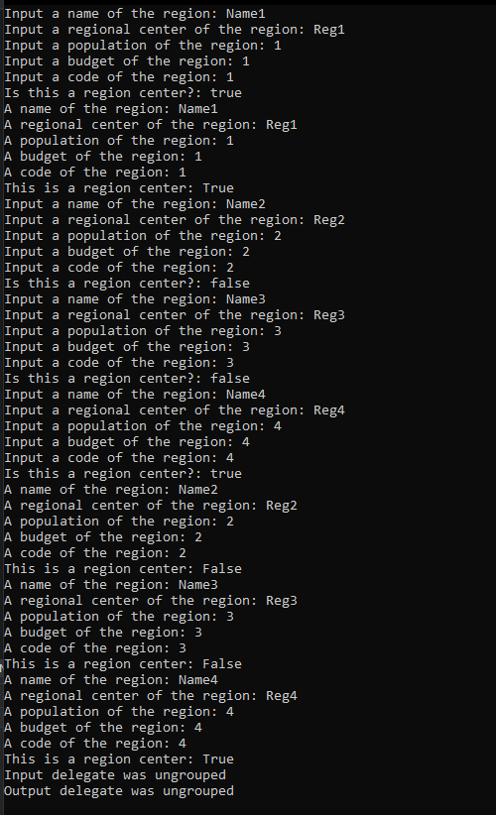

**Вывод:** студенты изучили механизмы сохранения и восстановления объектов данных. Получили навыки разработки самовосстанавливающихся структур данных.